**מבנה תוכנה מטלה 2:**

**שורות קוד:**

Python – 30 שורות

Java – 90 שורות

**זמן ריצה:**

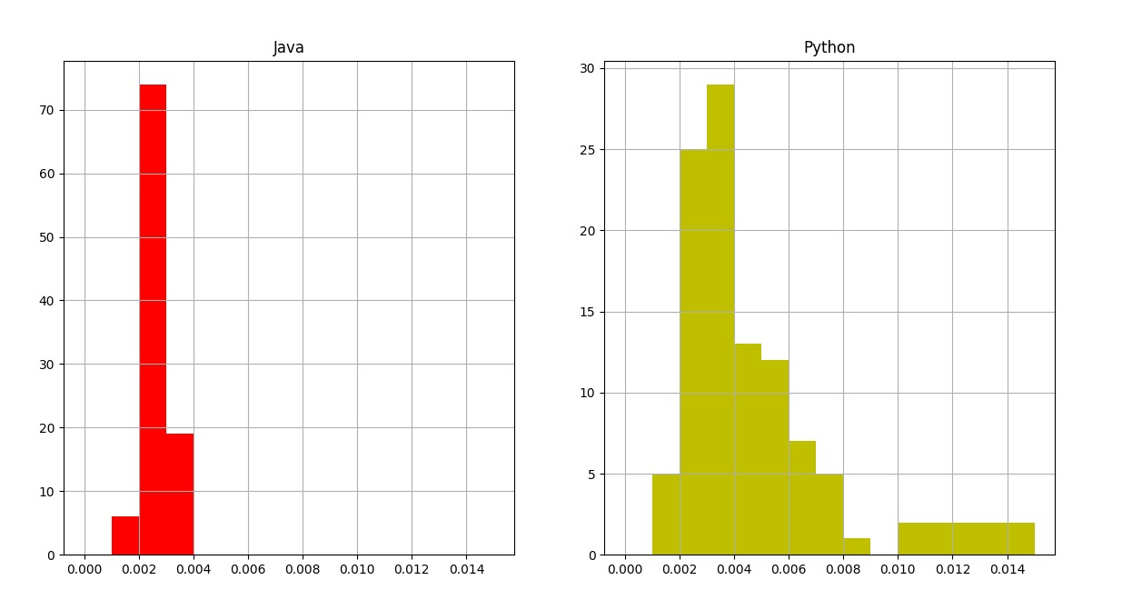

**זיכרון:**

Python

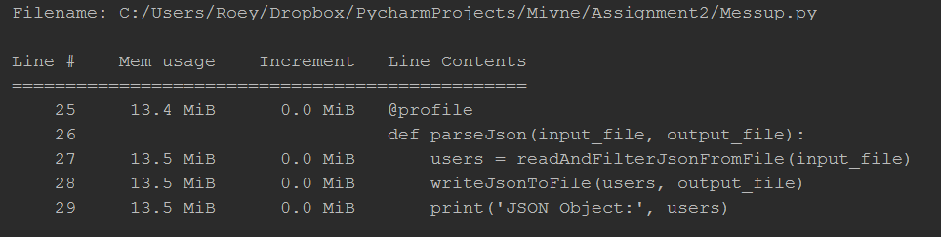

Java 